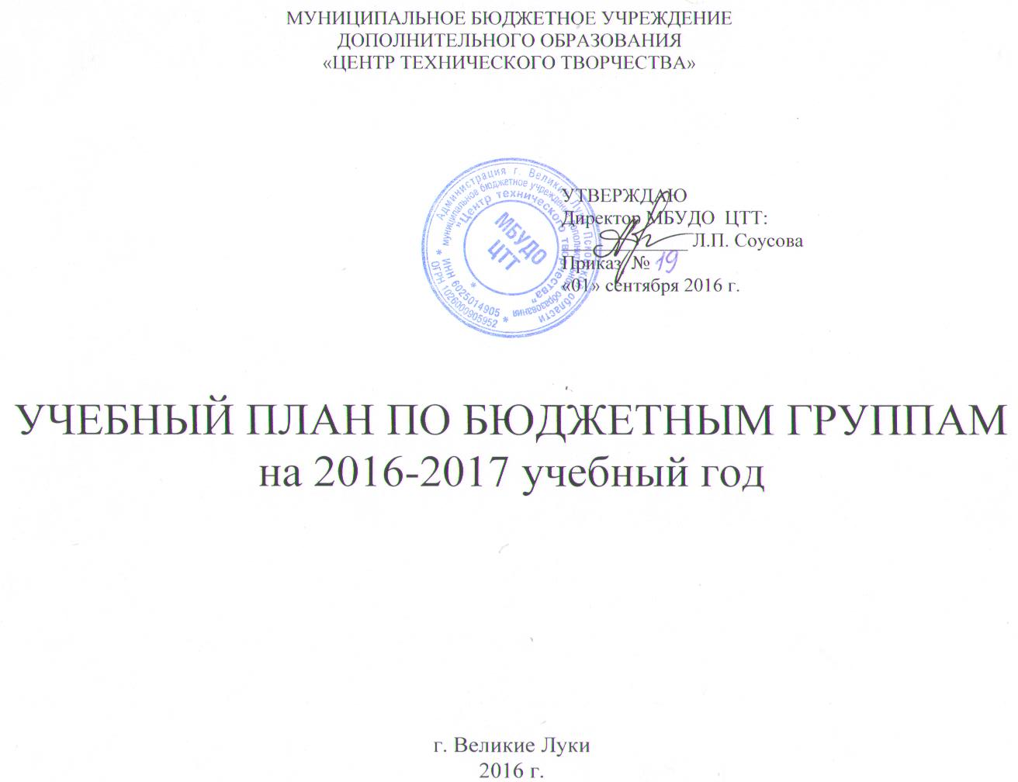

УЧЕБНЫЙ ПЛАН ПО БЮДЖЕТНЫМ ГРУППАМ НА 2016-2017 УЧЕБНЫЙ ГОД (по состоянию на 01.09.2016г.)
№  п/п | Дисциплина  (объединение)  Ф.И.О. педагога | 1-й год обуч |  |  | 2-й год обуч |  |  | 3-й год обуч |  |  | Предпрофильная  подготовка |  |  |  | Итого
№  п/п | Дисциплина  (объединение)  Ф.И.О. педагога | К-во  групп | К-во  обуч | К-во  Уч.ч. | К-во  групп | К-во  обуч | К-во  Уч.ч. | К-во  Групп | К-во  обуч | К-во  Уч.ч. | курс | К-во  групп | К-во  обуч | К-во  Уч.ч. | К-во  групп | К-во  обуч | К-во  Уч.ч.
ТЕХНИЧЕСКАЯ НАПРАВЛЕННОСТЬ
1 | Охотников А.В.  Авиамоделирование | 1 | 12 | 4 | 1 | 10 | 6 |  |  |  |  |  |  |  | 2 | 22 | 10
2 | Беляков П.Л.  Авиамоделирование | 1 | 12 | 4 | 1 | 10 | 6 |  |  |  |  |  |  |  | 2 | 22 | 10
3 | Смирнов И.И.  Судомоделирование | 1 | 12 | 4 | 1 | 10 | 6 | 1 | 8 | 9 |  |  |  |  | 3 | 30 | 19
4 | Цыганков А.В.  Картинг | 1 | 12 | 9 |  |  |  |  |  |  |  |  |  |  | 1 | 12 | 9
5 | Логвинов В.П.  Конструир-е малогаб., |  |  |  | 1 | 10 | 6 | 1 | 8 | 6 |  |  |  |  | 2 | 18 | 12
6 | Логвинов В.П.  Автомоделир. | 1 | 12 | 6 |  |  |  |  |  |  |  |  |  |  | 1 | 12 | 6
7 | Кубиц Е.В.  НТМ | 7 | 84 | 16 |  |  |  |  |  |  |  |  |  |  | 7 | 84 | 16
8 | Цветков А.С.  НТМ | 8 | 96 | 24 |  |  |  |  |  |  |  |  |  |  | 8 | 96 | 24
9 | Галдилов С.В.  Техническое конструирование | 4 | 48 | 12 | 3 | 32 | 6 |  |  |  |  |  |  |  | 7 | 80 | 18
10 | Чеснокова Н.В.  Компьютерная азбука |  |  |  |  |  |  | 2 | 24 | 6 |  |  |  |  | 2 | 24 | 6
11 | Филинов А.Н.  Информац. технологии | 1 | 14 | 4 |  |  |  |  |  |  |  |  |  |  | 1 | 14 | 4
12 | Пузанов Ю.Н.  Информац. технологии | 3 | 36 | 12 |  |  |  |  |  |  |  |  |  |  | 3 | 36 | 12
13 | Полунин Е.Ю.  Компьютерный дизайн | 1 | 12 | 6 | 1 | 12 | 6 | 1 | 9 | 6 |  |  |  |  | 3 | 33 | 18
14 | Соусова Л.П.  НТМ | 2 | 24 | 8 |  |  |  |  |  |  |  |  |  |  | 2 | 24 | 8
15 | Синельникова Е.Н.  НТМ | 2 | 24 | 8 |  |  |  |  |  |  |  |  |  |  | 2 | 24 | 8
16 | Котов В.А.  Радиотехника |  |  |  | 3 | 30 | 18 |  |  |  |  |  |  |  | 3 | 30 | 18
17 | Травкин В.А.  ИКТ | 2 | 24 | 8 |  |  |  |  |  |  |  |  |  |  | 2 | 24 | 8
18 | Грудина Е.П.  НТМ | 6 | 72 | 14 |  |  |  |  |  |  |  |  |  |  | 6 | 72 | 14
19 | Лебедева Н.В.  НТМ | 1 | 12 | 4 |  |  |  |  |  |  |  |  |  |  | 1 | 12 | 4
Итого по направлен. 42 506 143 11 114 54 5 49 27 |  |  |  |  |  |  |  |  |  |  |  |  |  |  | 58 | 669 | 224
ХУДОЖЕСТВЕННАЯ НАПРАВЛЕННОСТЬ
20 | Замятина Е.О.  Декоративно-прикладн | 2 | 24 | 4 |  |  |  |  |  |  |  |  |  |  | 2 | 24 | 4
21 | Жагоров Н.Д.  Худож.обраб. древесины | 2 | 24 | 4 |  |  |  |  |  |  |  |  |  |  | 2 | 24 | 4
22 | Костюкова И.Н.  Лепка | 4 | 48 | 14 |  |  |  |  |  |  |  |  |  |  | 4 | 48 | 14
23 | Кубиц Е.В.  Бумажная филигрань | 7 | 84 | 14 |  |  |  |  |  |  |  |  |  |  | 7 | 84 | 14
Итого по направлен. 15 180 36 |  |  |  |  |  |  |  |  |  |  |  |  |  |  | 15 | 180 | 36
СОЦИАЛЬНО-ПЕДАГОГИЧЕСКАЯ НАПРАВЛЕННОСТЬ
№  п/п | Дисциплина  (объединение)  Ф.И.О. педагога | 1-й год обуч |  |  | 2-й год обуч |  |  | 3-й год обуч |  |  | Предпрофильная  подготовка |  |  |  | Итого
№  п/п | Дисциплина  (объединение)  Ф.И.О. педагога | К-во  групп | К-во  обуч | К-во  Уч.ч. | К-во  групп | К-во  обуч | К-во  Уч.ч. | К-во  Групп | К-во  обуч | К-во  Уч.ч. | курс | К-во  групп | К-во  обуч | К-во  Уч.ч. | К-во  групп | К-во  обуч | К-во  Уч.ч.
24 | Котова О.Ф.  Светофор | 2 | 24 | 4 |  |  |  |  |  |  |  |  |  |  | 2 | 24 | 4
25 | Васильев О.В.  Юные инспектора движения | 2 | 25 | 8 |  |  |  |  |  |  |  |  |  |  | 2 | 25 | 8
26 | Гороненкова С.В.  Светофор | 2 | 24 | 4 |  |  |  |  |  |  |  |  |  |  | 2 | 24 | 4
27 | Иванова К.В.  Историко-технич.экспед. | 1 | 12 | 6 |  |  |  |  |  |  |  |  |  |  | 1 | 12 | 6
28 | Бирицкая И.В.  Светофор | 2 | 24 | 4 |  |  |  |  |  |  |  |  |  |  | 2 | 24 | 4
29 | Иванова Л.Е.  Историко-технич.экспед. | 4 | 48 | 16 |  |  |  |  |  |  |  |  |  |  | 4 | 48 | 16
Итого по направлен. 13 157 42 |  |  |  |  |  |  |  |  |  |  |  |  |  |  | 13 | 157 | 42
 | ИТОГО | 70 | 843 | 221 | 11 | 114 | 54 | 5 | 49 | 27 |  |  |  |  | 86 | 1006 | 302

